Проповеди в MP3 – диск №305

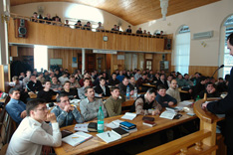

Библейские курсы г. Апшеронск, февраль 2008 г.

День 3 .
[01] Проповедь-1 (Бачкала) 26:07
[02] Апологетика-3 (Самарин) 37:45
[03] Экзегетика-3 (Охотский) 59:07
[04] Герменевтика-3 (Муравьёв) 40:36
[05] Герменевтика 3-2 (Муравьёв) 12:50
[06] Герменевтика 3-3 (Муравьёв) 13:48
[07] Гомилетика-3 (Антонюк) 96:41
День 4 .
[08] Проповедь (Муравьёв) 42:29
[09] Апологетика-4 (Самарин) 83:27
[10] Экзегетика-4 (Охотский) 88:36
[11] Герменевтика-4 (Муравьёв) 69:49
[12] Гомилетика-4 (Антонюк) 95:05
[13] Ответы на вопросы-4 34:22

